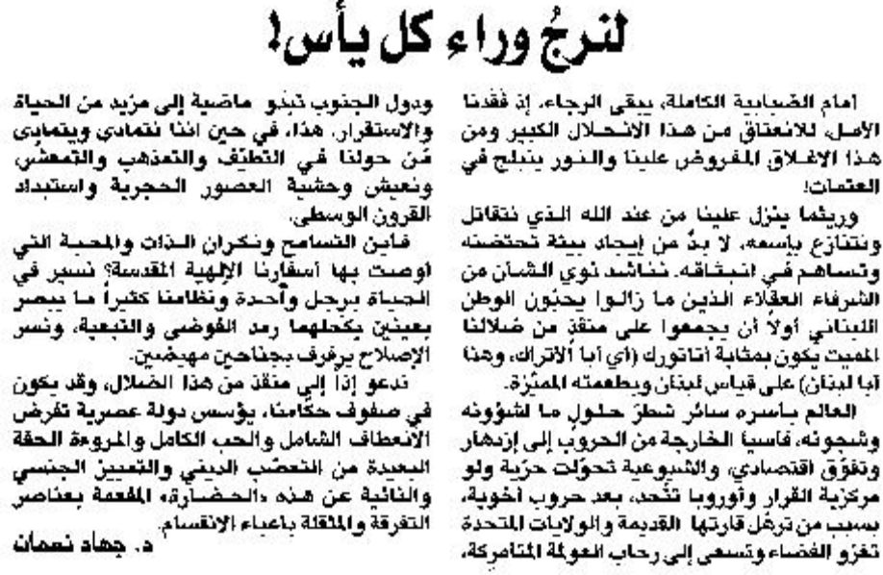

اللواء – الجمعة 30 آب 2013

